适用问题：个别无线终端掉线。
注意：掉线的问题非常复杂，请务必参照以下流程排查。
问题解决流程：
排查一：降低无线干扰-提高无线稳定性
无线干扰是导致无线应用不稳定的主要因素，一是微波炉、无绳电话、2.4G无线鼠标键盘等电器的强干扰，二是周围其他的无线路由器信号干扰。干扰严重时会导致无线客户端掉线。
解决方法：
[1] 无线路由器摆放位置尽量远离微波炉、无绳电话等强干扰源，尽量使用非2.4GHz频段的无线鼠标键盘。
[2] 将无线终端移近无线路由器，使得无线信号较强。
[3] 尝试修改无线路由器的无线信道（尝试1、6、11等信道），减少与其他无线路由器产生干扰。
修改无线信道的方法：登录路由器管理界面，点击 无线设置 >> 基本设置，修改 信道 为1、6或11，如下图：
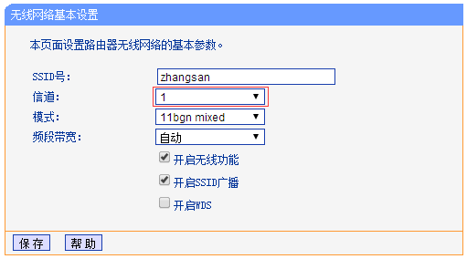
点击下方的 保存，提示 您已经更改了无线设置，重启后生效，点击 重启，路由器重启后即可生效。
排查二：修改无线名称和密码-防蹭网
如果无线网络被蹭网，蹭网者可能利用网络进行P2P下载或观看在线视频等大流量操作，必然会占用大量带宽，造成网络卡、慢甚至掉线。为了防止被蹭网，建议修改无线网络名称和密码。
请登录路由器的管理界面，点击 无线设置 >> 基本设置，修改 SSID号 即无线网络名称，设置完成后点击 保存。如下图：
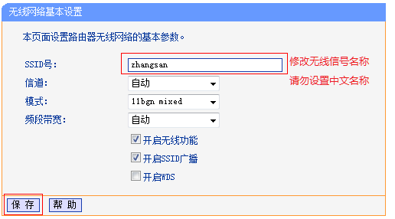
点击 无线设置 >> 无线安全设置，选择 WPA-PSK/WPA2-PSK，填写不少于8位的 PSK密码。如下图：
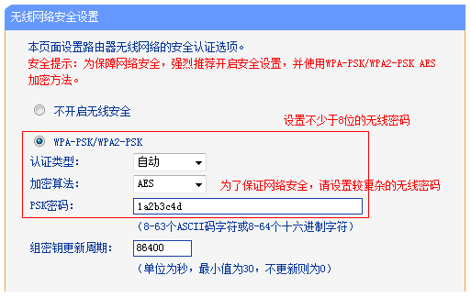
点击下方的 保存，提示 您已经更改了无线设置，重启后生效，点击 重启，路由器重后生效。
您也可以参考更多防蹭网的方法。
排查三：升级路由器软件-提高路由器稳定性
登录路由器的管理界面，点击 运行状态，记录下路由器当前的软件版本及硬件版本，如下图：
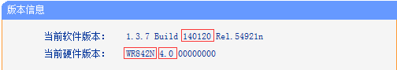
其中WR842N代表产品型号，4.0代表硬件版本，140120代表当前软件版本。
在TP-LINK官方网站下载该型号对应硬件版本的最新软件，在路由器管理界面中进行升级。
如果您不了解如何下载和升级，请点击参考文档：如何升级路由器？
排查四：更新终端驱动或系统-提高终端稳定性
如果其他无线终端都使用正常，只有该终端掉线，可能是由于终端自身原因导致。请尝试升级终端的驱动程序或进行系统更新，如下：
如果掉线终端为无线电脑：可尝试通过网线连接上网，下载无线网卡的最新驱动程序并更新；
如果掉线终端为手机或平板：可尝试备份终端的数据，将终端恢复出厂设置进行尝试。
排查五：检查无线终端-排查终端故障
如果每次掉线都是同一台无线终端，可能是该终端存在故障。
请将该无线终端连接其他路由器的无线信号，测试使用是否稳定正常。如果出现同样的掉线情况，应该是无线终端的问题，建议联系无线终端厂商解决问题。
进行以上操作后依旧会掉线，请点击留言。详细描述问题现象，并附上邮箱地址，以便我们与您联系。

